山东省公路水运工程施工单位主要负责人、项目负责人和专职安全生产管理人员

考核管理实施细则

（征求意见稿）

**第一章 总 则**

第一条 为规范山东省公路水运工程施工单位主要负责人、项目负责人和专职安全生产管理人员（以下简称“安管人员”）安全生产考核管理工作，根据《中华人民共和国安全生产法》《建设工程安全生产管理条例》《交通运输工程施工单位主要负责人、项目负责人和专职安全生产管理人员安全生产考核管理办法》等有关法律、行政法规，制定本细则。

第二条 本省行政区域内公路水运工程施工单位安管人员安全生产考核及监督管理，适用本细则。

第三条 公路水运工程施工单位是指在本省行政区域内工商注册且具有相关施工资质（见附件7）的法人企业（以下简称“施工单位”）。

施工单位安管人员定义如下：

主要负责人，是指对施工单位生产经营活动具有决策权、全面负责安全生产工作的人员，主要包括董事长、经理。

项目负责人，是指取得相应执业资格、由施工单位书面确定、对建设工程项目的安全施工负责的人员，主要包括项目经理。

专职安全生产管理人员，是指在施工单位专职从事安全生产管理的人员，主要包括施工单位和工程项目专职安全生产分管负责人、安全生产管理机构的人员和其他专职从事安全生产管理的人员等。

第四条 省交通运输厅负责全省安管人员考核管理工作。

省交通运输厅工程建设事务中心（以下简称“考核部门”）负责全省安管人员考核管理具体实施工作，工作内容为：

（一）全省安管人员考核的申请受理、组织考试及证书核发、延续、变更、注销等管理工作；

（二）全省安管人员继续教育工作；

（三）建立和维护安管人员考核管理系统（以下简称“管理系统”）。

**第二章 安全生产考试**

第五条 考试采用闭卷线上集中测试形式，内容包括：

（一）综合知识和管理能力。

（二）法律法规、部门规章及标准规范：安全生产相关法律、安全生产相关法规、安全生产相关部门规章和规范性文件、安全生产相关标准规范。

(三)安全生产管理：安全生产管理理论、安全生产管理职责、安全生产管理制度。

(四)安全生产技术：施工安全技术准备、施工现场安全管理、个体安全防护、施工机械设备、通用作业、单位工程、特殊季节与特殊环境施工。

第六条 考核部门每年1月份公布本年度安全生产考试计划。每次考试举办前30日在管理系统发布考试时间、地点及要求等考务内容。

第七条 申请考试人员可自行通过管理系统申请考试，在线提交相关材料信息，并对所提供的材料信息真实性及完整性负责：

（一）公路水运工程施工单位安管人员考试申请表（见附件1）；

（二）申请人身份证明。

第八条 考试时间为90分钟，试卷满分100分，得分70分及以上为考试合格。考试合格人员名单在管理系统中公示，公示期满后考生可通过管理系统在线打印成绩合格单。

**第三章 安全生产考核**

第九条公路水运工程安管人员安全生产考核分为公路工程和水运工程两个领域，每个领域按照岗位类型均分为主要负责人考核、项目负责人考核和专职安全生产管理人员考核。

第十条 申请考核的人员应符合下列条件：

（一）与施工单位建立劳动关系；

（二）安全生产考试合格；

（三）申请项目负责人考核的，应当具备公路工程或者水运工程相关专业建造师执业资格。

第十一条 有下列情形之一的，不得申请安管人员安全生产考核：

（一）因对生产安全事故负有责任受到相关刑事、行政处罚且未履行完毕；

（二）申请主要负责人安全生产考核的，被依法终身取消担任本行业生产经营单位主要负责人资格；

（三）申请项目负责人安全生产考核的，年龄超过建造师执业年龄；

（四）申请专职安全生产管理人员安全生产考核的，年龄超过法定退休年龄。

第十二条 申请人可以自行或者由受聘的施工单位，通过管理系统向考核部门申请安全生产考核，在线提交下列材料信息，并对材料信息的真实性及完整性负责：

（一）公路水运工程施工单位安全生产考核申请表（见附件2）；

（二）施工单位营业执照；

（三）施工单位资质证书；

（四）申请人身份证明；

（五）申请人与施工单位签订的劳动合同和近一个月社保缴纳证明；

（六）申请项目负责人安全生产考核的，还应当提交建造师执业资格证书。

第十三条 申请考核人符合本细则第十条规定条件且不存在本细则第十一条规定情形的，按照《交通行政许可实施程序规定》，考核部门准予许可，颁发相应的考核合格证书。考核合格证书有效期3年，在全国范围内有效。

第十四条 考核合格证书的编号规则: 鲁＋“交安”＋岗位类型＋证书颁发年份后2位＋工程领域＋证书流水序号。其中，岗位类型分为A（主要负责人）、B（项目负责人）、C（专职安全生产管理人员）；工程领域分为G(公路工程)和S（水运工程）；证书流水序号为5位流水序号。考核合格证书样式（见附件3）。

第十五条安全生产考试合格人员应当自取得考试成绩之日起1年内申请安管人员安全生产考核。逾期未申请的，应当完成本细则规定的继续教育学时要求后方可申请。

第十六条 安管人员安全生产考核和继续教育相关具体事务性工作以政府购买服务方式实施，不收取费用。

第十七条 安管人员应当按照考核合格证书明确的工程领域、岗位类型从事相应的安全生产工作，依法履行安全生产管理职责。任何单位和个人不得涂改、倒卖、出租、出借或者以其他形式非法转让考核合格证书。

**第四章 考核合格证书延续**

第十八条 在考核合格证书有效期内，安管人员应当通过管理系统线上参加考核部门组织的继续教育，每年度不少于12个学时。继续教育完成后，安管人员可通过系统打印继续教育合格证书（见附件4）。

第十九条 申请考核合格证书延续的人员应符合下列条件：

（一）按时提出延续申请；

（二）劳动关系在有效期内；

（三）参加考核部门组织的线上继续教育并取得合格证书；

（四）项目负责人的公路工程或者水运工程相关专业建造师执业资格证书在有效期内；

（五）在管理系统中申请人无不良从业记录。

第二十条 在考核合格证书有效期内，安管人员有下列情形之一的，不得申请安全生产考核证书延续：

（一）因对生产安全事故负有责任受到相关刑事、行政处罚且未履行完毕；

（二）申请主要负责人安全生产考核合格证书延续的，被依法终身取消担任本行业生产经营单位主要负责人资格；

（三）申请项目负责人安全生产考核合格证书延续的，年龄超过建造师执业年龄；

（四）申请专职安全生产管理人员安全生产考核合格证书延续的，年龄超过法定退休年龄；

（五）在一般及以上等级生产安全事故中负有责任的。

第二十一条 安管人员的考核合格证书有效期届满需要延续的，应当于有效期截止日前3个月，通过管理系统申请延续，在线提交如下材料信息：

（一）公路水运工程施工单位安管人员考核合格证书变更、延续、注销申请表（见附件5）；

（二）施工单位资质证书；

（三）申请人与施工单位签订的劳动合同和近一个月社保缴纳证明;

（四）继续教育合格证书;

（五）项目负责人的公路工程或者水运工程相关专业建造师执业资格证书。

第二十二条 申请延续人符合本细则第十九条规定条件且不存在本细则第二十条规定情形的，考核部门准予延续，颁发新的考核合格证书，证书有效期延续3年。证书在有效期终止时仍未办理复核延期的，证书过期作废。

**第五章 考核合格证书变更和注销**

第二十三条 安管人员受聘的施工单位发生变化或者个人信息改变等原因需要变更考核合格证书的，通过管理系统向原考核部门申请考核合格证书变更。根据不同的变更类别，线上提交申请材料如下：

（一）施工单位名称变更

1、公路水运工程施工单位安管人员考核合格证书变更、延续、注销申请表;

2、单位名称变更后营业执照；

3、单位名称变更后施工资质证书。

（二）申请人省内工作单位调动

1、新受聘单位提交公路水运工程施工单位安管人员考核合格证书受聘单位变更申请表（见附件6）;

2、新受聘单位施工资质证书；

3、申请人与新受聘单位签订的劳动合同和近一个月社保缴纳证明；

4、原单位解聘证明文件。

（三）申请人跨省（自治区、直辖市）工作单位调动

1、公路水运工程施工单位安管人员考核合格证书受聘单位变更申请表；

2、申请人调出本省，提交原单位解聘证明文件。

3、申请人调入本省，提交申请人与新受聘单位签订的劳动合同、近一个月社保缴纳证明、原单位解聘证明文件和新受聘单位资质证书。

（四）其他个人信息变更。

1、公路水运工程施工单位安管人员考核合格证书变更、延续、注销申请表；

2、变更信息的有效证明文件。

因受聘单位变化或个人信息变更后的考核合格证书，有效期不变，证书编号不变。跨省调动的，由注册地考核部门换发。

安管人员的岗位类型或者从事的工程领域发生变化的，应当依据本细则的规定重新申请安全生产考核。

第二十四条 安管人员考核合格证书有以下规定情形的，应当通过管理系统申请办理注销手续：

（一）行政许可有效期届满未延续的；

（二）赋予公民特定资格的行政许可，该公民死亡或者丧失行为能力的；

（三）法人或者其他组织依法终止的；

（四）行政许可依法被撤销、撤回，或者行政许可证件依法被吊销的；

（五）因不可抗力导致行政许可事项无法实施的；

法律、法规规定的应当注销行政许可的其他情形；

（六）证书注销申请，提交公路水运工程施工单位安管人员考核合格证书变更、延续、注销申请表。

**第六章 监督管理**

第二十五条 县级以上交通运输主管部门应当加强对安管人员持证上岗、履行安全生产管理职责情况的监督检查。对发现的安管人员存在违法违规行为的，应当依法进行查处，并将违法事实、处理结果告知考核部门。

有关单位和个人对依法进行的监督检查应当予以配合，不得拒绝、阻挠。

第二十六条 考核部门将建立健全安管人员信用管理制度，加强考核工作事中事后监管。一旦发现安管人员违法违规行为或者受到其他处罚情形，将在管理系统中予以记录，并作为考核合格证书延续依据，情节严重的，按照相应法律法规处理。

第二十七条 任何单位或者个人均有权向交通运输主管部门举报安管人员违法违规行为，考核部门应当及时核实、处理。

第二十八条 安管人员以欺骗、贿赂等不正当手段取得考核合格证书的，考核部门核实后应当予以撤销，并在3年内不得再次申请安全生产考核。

第二十九条 交通运输主管部门工作人员在安全生产考核和监督管理工作中玩忽职守、滥用职权、徇私舞弊的，由所在单位或者其上级机关依照国家有关规定给予行政处分；构成犯罪的，依法追究刑事责任。

**第七章 附 则**

第三十条本细则自2025年 月 日起施行。

附件：1.公路水运工程施工单位安管人员考试申请表

2.公路水运工程施工单位安全生产考核申请表

3.公路水运工程施工单位安管人员考核合格证书样式

4.公路水运工程施工单位安管人员继续教育合格证书样式

5.公路水运工程施工单位安管人员考核合格证书变更、延续、注销申请表

6.公路水运工程施工单位安管人员考核合格证书受聘单位变更申请表

7.施工资质及职业资格证书附表

附件1

公路水运工程施工单位安管人员考试申请表

|  |  |  |  |  |  |  |
| --- | --- | --- | --- | --- | --- | --- |
| 姓 名 | |  | 性 别 | |  | 照片 |
| 证件号码 | |  | 技术职称 | |  |
| 学 历 | |  | 毕业时间 | |  |
| 毕（肄、结）业院校 | |  | 所学专业 | |  |
| 申请领域 | | □公路工程□水运工程 | | 申请类型 | □A主要负责人、□B项目负责人、  □C专职安全生产管理人员 | |
| 单位全称 | |  | | 工商注册地 |  | |
| 工作经历 | |  | | | | |
| 本人申请安全生产考试，并声明对提交的申请材料信息的真实性负责。如有虚假，愿承担由此产生的一切后果。  申请人（签名）： 年 月 日 | | | | | | |
| 单位意见 | | | | | | |
| 我单位 同志，申报的材料信息均真实有效，同意该同志申请考试。如有虚假，本单位愿承担由此产生的一切法律后果。  单位负责人（签章） （单位公章） 年 月 日 | | | | | | |
| 考核部门审核意见 | 年 月 日 | | | | | |

# 附件2

公路水运工程施工单位安管人员

安全生产考核申请表

|  |  |  |  |  |  |
| --- | --- | --- | --- | --- | --- |
| 姓 名 |  | 性 别 |  | 手机号码 |  |
| 毕业院校 |  | 毕业时间 |  | 学 历 |  |
| 工程领域 | □公路工程 □水运工程 | | 身份证号码 |  | |
| 考试成绩 |  | 因对生产安全事故负有责任  受到相关刑事、行政处罚且未履行完毕 | | | □是 □否 |
| 岗位类型 | □A主要负责人 | 拟任岗位□董事长 □经理 | | | |
| □B项目负责人 | □一级注册建造师  □二级注册建造师 | | 建造师 证书编号 |  |
| □C专职安全  生产管理人员 | 拟任岗位□专职安全生产分管负责人 □安全生产管理机构人员  □其他专职从事安全生产管理的人员 | | | |
| 从事公路水运工程年限 |  | 职 称 |  | 职 务 |  |
| 受聘单位 | 单位名称 |  | 统一社会信用代码 | |  |
| 单位资质等级 |  | 资质证书编号 | |  |
| 注册登记地 |  | 联系电话 | |  |
|  | | | | | |
| 公路水运工程建设经历 | | | | | |
| 起止时间 | | 项目名称 | 建设单位名称及联系方式 | | 岗位名称 |
|  | |  |  | |  |
|  | |  |  | |  |
|  | |  |  | |  |
| 本次所报材料均真实有效，如有虚假，愿承担由此产生的一切法律后果。  申 请 人（签字）： 单 位 名 称（公章）： 年 月 日 年 月 日 | | | | | |

注：□位置请勾选符合条件的选项，如表格不够可另附页。

附件3

公路水运工程施工单位安管人员考核合格证书样式

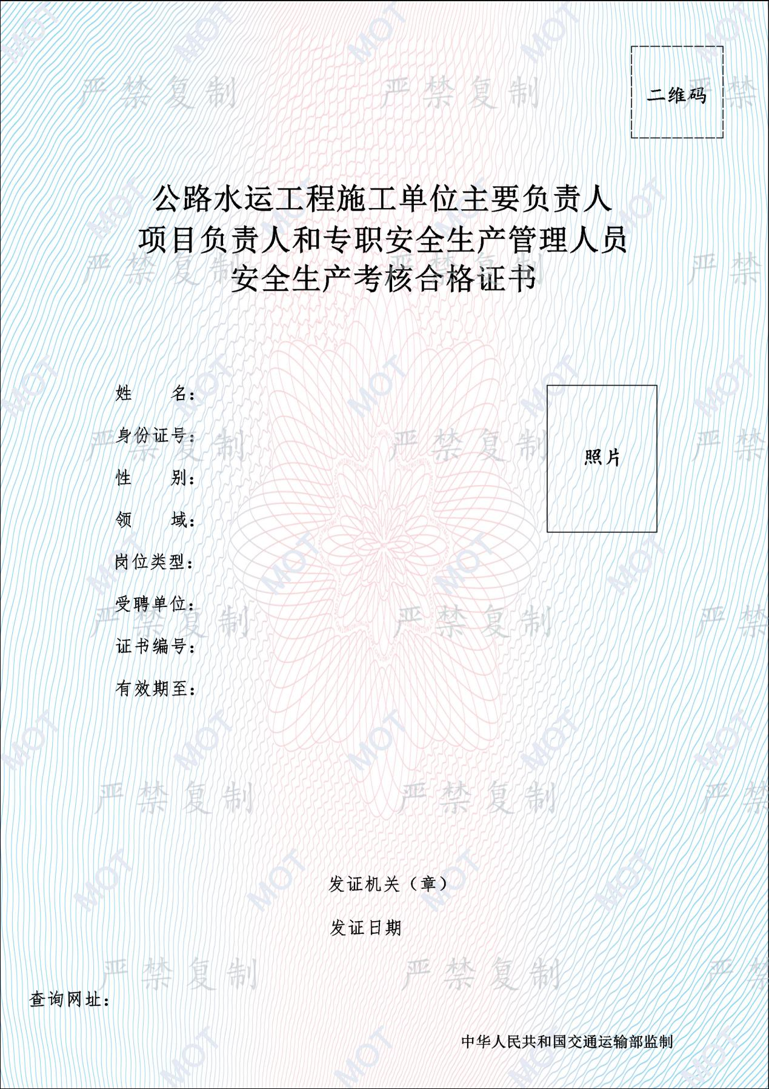

附件4

公路水运工程施工单位安管人员继续教育合格证书

样式

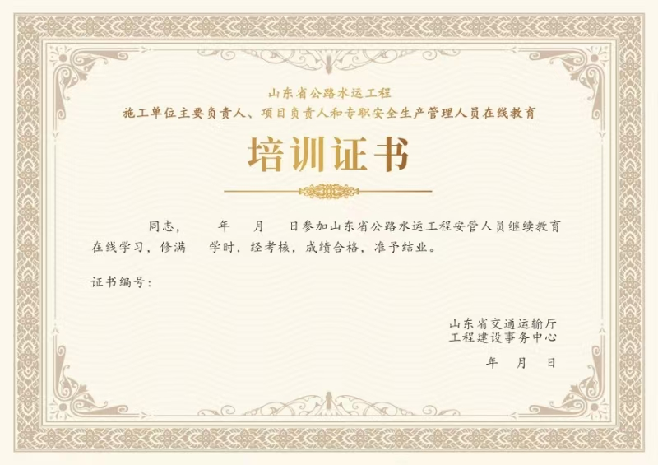

附件5

公路水运工程施工单位安管人员考核合格证书

变更、延续、注销申请表

|  |  |  |  |  |  |
| --- | --- | --- | --- | --- | --- |
| 姓 名 |  | 性 别 |  | 手机号码 |  |
| 证书编号 |  | 身份证号码 |  | | |
| 工程领域 |  | 岗位类型 |  | 有效期  届满日期 |  |
| 受聘单位 |  | 统一社会  信用代码 |  | 联系电话 |  |
| □个人信息 变更 | 变更事项 | 变更前 | | 变更后 | |
|  |  | |  | |
| □单位信息 变更 | 变更事项 | 变更前 | | 变更后 | |
| 单位名称 |  | |  | |
| 统一社会信用代码 |  | |  | |
| □证书延续 | 近3年继续教育开展情况 | | | | |
| 组织培训部门/单位 | 培训起止时间 | | 培训学时 | |
|  |  | |  | |
|  |  | |  | |
|  |  | |  | |
| □证书注销 | 注销原因： | | | | |
| 本次所报材料均真实有效，如有虚假，愿承担由此产生的一切法律后果。  申 请 人（签字）： 单 位 名 称（公章）：  年 月 日 年 月 日 | | | | | |

注：1.□位置请勾选符合条件的选项，如表格不够可另附页。

2.信息变更申请仅单位盖章，无需申请人签字。

3.证书延续和注销的申请人签字、单位盖章需视情填写。

附件6

公路水运工程施工单位安管人员考核合格证书

受聘单位变更申请表

|  |  |  |  |  |  |  |  |  |
| --- | --- | --- | --- | --- | --- | --- | --- | --- |
| 姓 名 | |  | | 性 别 |  | 手机号码 | |  |
| 证书编号 | |  | | 身份证号码 |  | | | |
| 工程领域 | |  | | 岗位类型 |  | 有效期届满日期 | |  |
| 受聘单位调动 | 原受聘单位名称 | |  | | 新受聘单位名称 | |  | |
| 统一社会信用代码 | |  | | 统一社会信用代码 | |  | |
| 原受聘单位资质等级 | |  | | 新受聘单位资质等级 | |  | |
| 原单位资质证书编号 | |  | | 新单位资质证书编号 | |  | |
| 考核部门是否变化 | | □是 □否 | | | | | |
| 近3年继续教育开展情况 | | | | | | | | |
| 组织培训部门/单位 | | | 培训内容 | | 培训起止时间 | | 培训学时 | |
|  | | |  | |  | |  | |
|  | | |  | |  | |  | |
|  | | |  | |  | |  | |
| 本次所报材料均真实有效，如有虚假，愿承担由此产生的一切法律后果。  申请人（签字）： 原受聘单位（公章）：  年 月 日 年 月 日 | | | | | | | | |
| 原考核部门意见（公章）：  年 月 日 | | | | | 新受聘单位意见（公章）：  年 月 日 | | | |

注：1.□位置请勾选符合条件的选项，如表格不够可另附页。

2.如考核部门无变化，填写原受聘单位和新受聘单位意见，报考核部门办理调入；

如考核部门有变化，填写原受聘单位、原考核部门和新受聘单位意见，报新考核部门办理调入。

附件7

施工资质及职业资格证书附表

|  |  |  |  |
| --- | --- | --- | --- |
| 序号 | 领域 | 资质名称 | 项目负责人建造师证书专业 |
| 1 | 公路 | 公路工程施工总承包 | 公路工程 |
| 2 | 机电工程总承包 | 机电工程 |
| 3 | 桥梁工程专业承包 | 公路工程 |
| 4 | 隧道工程专业承包 | 公路工程 |
| 5 | 公路路面工程专业承包 | 公路工程 |
| 6 | 公路路基工程专业承包 | 公路工程 |
| 7 | 公路交通工程(公路安全设施)专业承包 | 公路工程 |
| 8 | 公路交通工程(公路机电工程)专业承包 | 公路工程、机电工程 |
| 9 | 水运 | 港口与航道工程施工总承包 | 港口与航道工程 |
| 10 | 港口与海岸工程专业承包 | 港口与航道工程 |
| 11 | 航道工程专业承包 | 港口与航道工程 |
| 12 | 通航建筑物工程专业承包 | 港口与航道工程 |
| 13 | 港航设备安装及水上交管工程专业承包 | 港口与航道工程、机电工程、通信与广电工程 |